Звіт

про виконання лабораторної роботи № 3.3

Розгалуження, задане графіком функції

з дисципліни «Алгоритмізація та програмування»

студента групи ІК-12

Волошина Олега

Мета роботи: Навчитися описувати формулами функції, задані графіком. Навчитися створювати розгалужені програми.

Умова завдання:

Написати програму, яка за введеним значенням аргументу обчислює значення функції, заданої у вигляді графіка. Якщо у завданні є параметр R (параметри R1 та R2) – то ці дані вводяться з клавіатури.

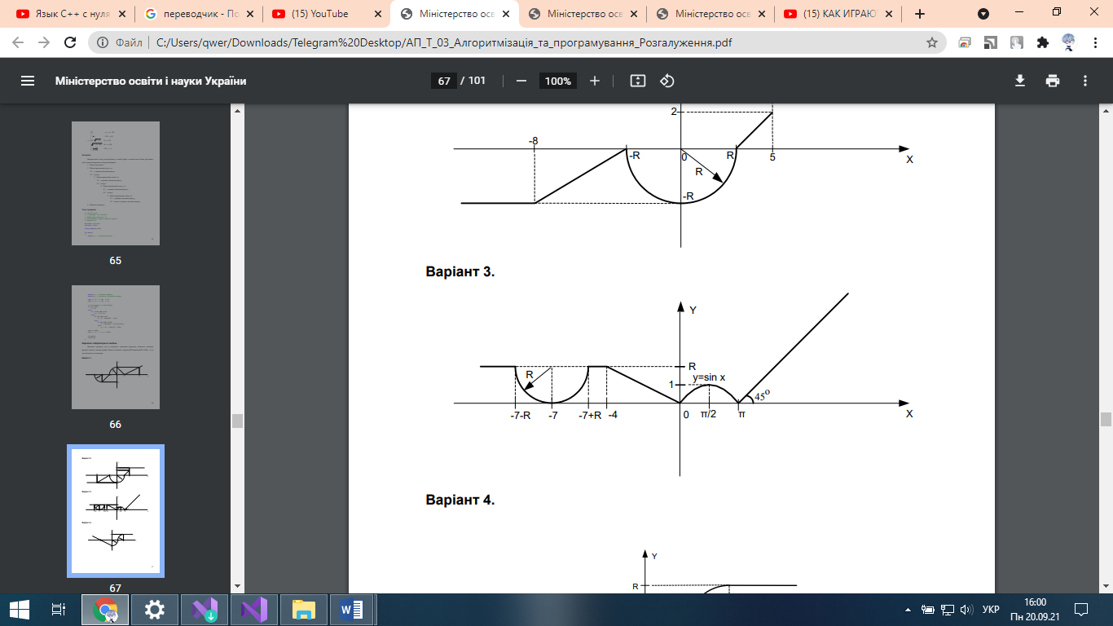

Блок-схема та UML-activity діаграма:

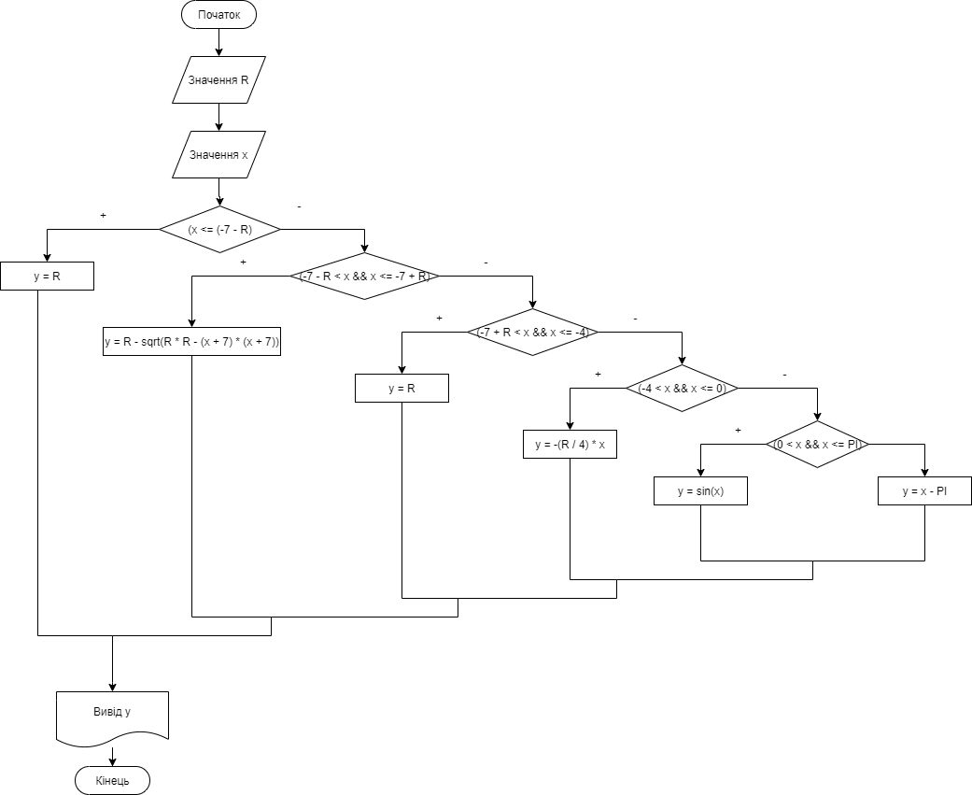

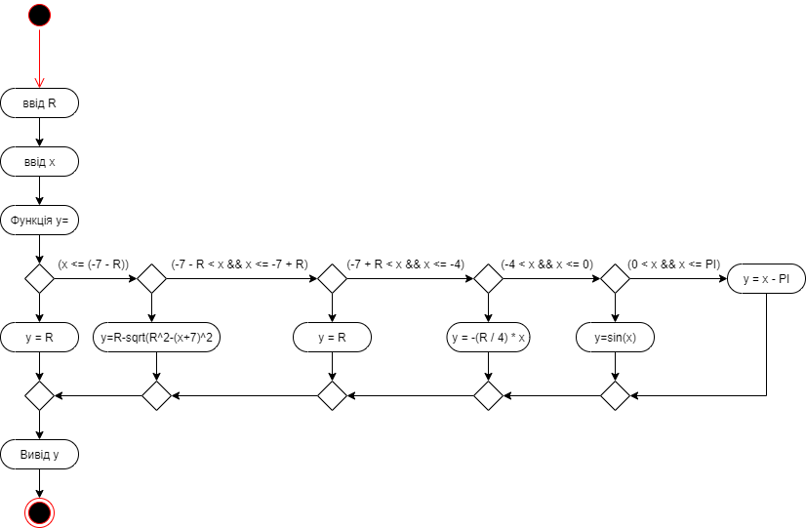

Хід роботи

Етап 1. Визначення кількості функціонально різних елементів графіка

1)На інтервалі (-∞<x<= -7-R) –це пряма лінія паралельна осі Ох ,яка проходить через точку:y=R

2)На інтервалі (-7-R<x<=-7+R)- це фрагмент нижньої дуги кола радіуса R з центром в точці (x0=-7;y0=R)

3)На інтервалі (-7+R<x <=-4)-це пряма лінія паралельна осі Ох, яка проходить через точку y=R

4)На інтервалі (-4<x<=0)-це пряма лінія , яка проходить через точки(x1=-4;y1=R;x2=0;y2=0)

5) На інтервалі (0<x<= π )-функція набуває значення:y=sin(x)

6) На інтервалі (π<x<+∞)- проходить через точку (x1= π;y1=0)

Етап 2. Виведення рівнянь для елементів графіка

1)–∞ < x ≤ -7–R; y = R;

2) -7–R< x ≤-7+R

y=R-sqrt(R^2(x+7)^2)

3) -7–R< x ≤-4; y=R

4) -4<x≤0;

y=-(R/4)*x

5) 0<x≤ π; y=sin(x)

6) π<x<+∞; y=x- π

Код програми:

// Lab_03_3.cpp

// < Волошин Олег >

// Лабораторна робота № 3.3

// Розгалуження, задане графіком функції.

// Варіант 3

#include <iostream>

#include <cmath>

using namespace std;

int main()

{

double x; // вхідний аргумент

double R; // вхідний параметр

double y; // результат обчислення виразу

const double PI = 3.1415;

cout << "R = "; cin >> R;

cout << "x = "; cin >> x;

// розгалуження в повній формі

if (x <= (-7 - R))

y = R;

else

if (-7 - R < x && x <= -7 + R)

y = R - sqrt(R * R - (x + 7) * (x + 7));

else

if (-7 + R < x && x <= -4)

y = R;

else

if (-4 < x && x <= 0)

y = -(R / 4) * x;

else

if (0 < x && x <= PI)

y=sin(x);

else

y = x - PI;

cout << endl;

cout << "y = " << y << endl;

cin.get();

return 0;

}

GitHub-<https://github.com/OlehVoloshyn/lab3.3.git>